|  |
| --- |
| **5c00e519ad324b8ae46e6c91bd3bdecc--government-branding-electronics-logo.jpgMission.jpg11η Αποστολή**  Γ΄ Τάξη Ηλεκτρολόγων |
| **Αυτοματισμοί προγραμματιζόμενης λογικής**  Όνομα: …………………………………………………………………………… |

**«Βρες την λογική πύλη»**

**Από το ηλεκτρικό κύκλωμα στην λογική πύλη**

**Πορεία Εργασίας**

1. 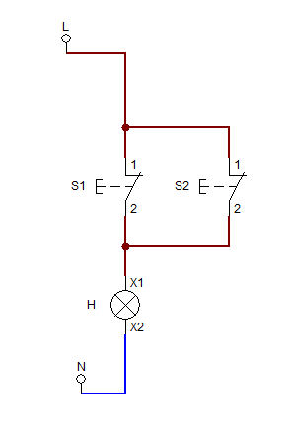Πραγματοποιήστε το παρακάτω κύκλωμα και στη συνέχεια τροφοδοτήστε το με τάση με τον καθηγητή του εργαστηρίου.
2. Πιέζουμε τους στιγμιαίους διακόπτες start **S1, S2** σύμφωνα με τις υποδείξεις του πίνακα αληθείας και συμπληρώνουμε την τρίτη **στήλη Η που αναφέρεται στο λαμπάκι**.

* Σε αυτή την άσκηση θα θεωρήσουμε ότι

το λογικό «**0**» αναφέρεται σε διακόπτη σε ηρεμία - δηλαδή που δεν τον ενεργοποιούμε – ή

λάμπα που δεν ανάβει

το λογικό «**1**» αναφέρεται σε διακόπτη που του ενεργοποιούμε ή λάμπα που ανάβει

|  |  |  |
| --- | --- | --- |
| **S1** | **S2** | **H** |
| **0** | **0** |  |
| **0** | **1** |  |
| **1** | **0** |  |
| **1** | **1** |  |

1. Παρατηρήστε την συμπεριφορά του ηλεκτρικού κυκλώματος και απαντήστε στην παρακάτω ερώτηση :
   * **Ποια λογική πύλη έχει την ίδια συμπεριφορά;**

………………………………………………………………………………………………………………………………………………………………………………………………………………………………………………………..

1. 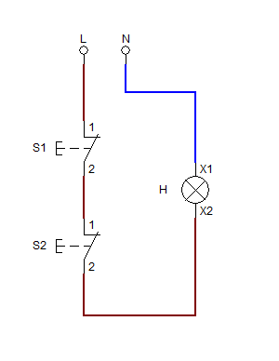Συνδέστε τα δυο stop σε σειρά όπως φαίνεται στο παρακάτω κύκλωμα και στη συνέχεια τροφοδοτήστε το με τάση με τον καθηγητή του εργαστηρίου.
2. Πιέζουμε τους στιγμιαίους διακόπτες start **S1, S2** σύμφωνα με τις υποδείξεις του πίνακα αληθείας και συμπληρώνουμε την τρίτη **στήλη Η που αναφέρεται στο λαμπάκι**.

|  |  |  |
| --- | --- | --- |
| **S1** | **S2** | **H** |
| **0** | **0** |  |
| **0** | **1** |  |
| **1** | **0** |  |
| **1** | **1** |  |

1. Παρατηρήστε την συμπεριφορά του ηλεκτρικού κυκλώματος και απαντήστε στην παρακάτω ερώτηση :
   * **Ποια λογική πύλη έχει την ίδια συμπεριφορά;**

……………………………………………………………………………………………………………………………

……………………………………………………………………………………………………………………………